Инструкция (для родителей)
по подаче на портале Госуслуг заявления на получение услуги «Компенсация части родительской платы, взимаемой с родителей, за присмотр и уход за детьми»
- Для получения услуги «Компенсация платы, взимаемой с родителей, за присмотр и уход за детьми» (далее - Услуга)на портале Федеральной государственной информационной системы «Единый портал государственных и муниципальных услуг (функций)» необходимо найти данную Услугу в поиске:
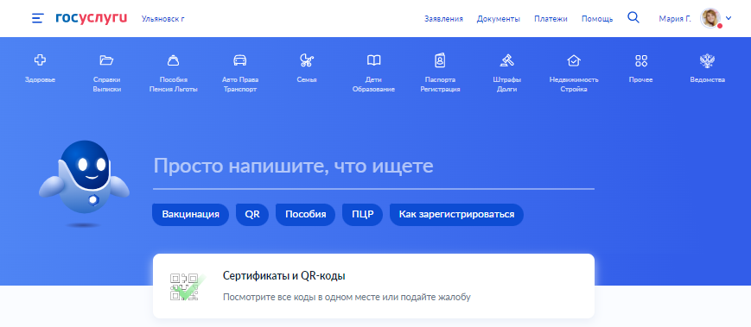
- В поиске можно ввести «уход за детьми» или «компенсация платы» и выбрать из предложенного списка Услугу:
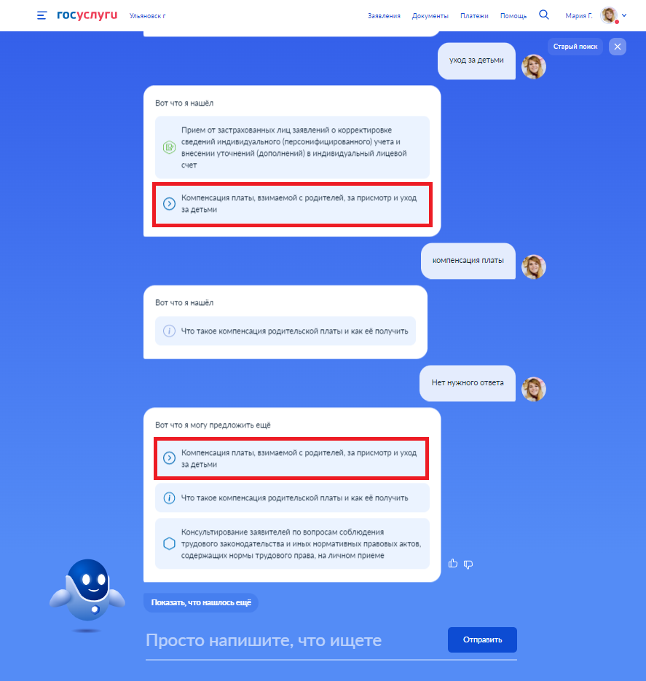
- Краткая информация отобразится в описании Услуги. Нажимаем «Начать»:
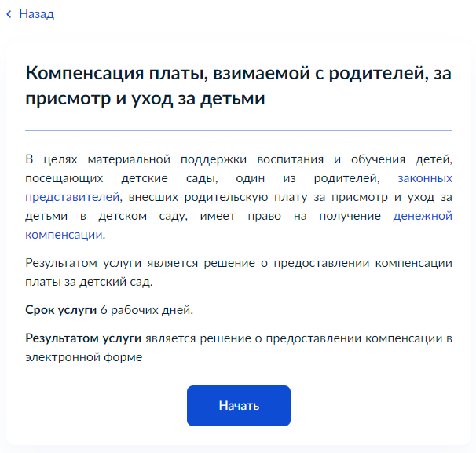
- Выбираем категорию заявителя:
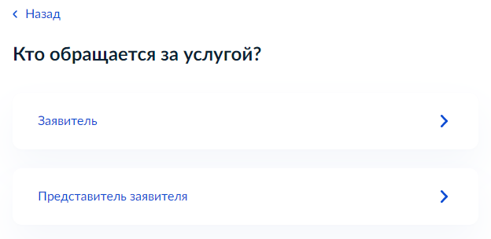
- Проверяем данные, подгруженные из личного кабинета заявителя. При несоответствии каких-либо данных нажимаем кнопку «Изменить», переходим в свой личный кабинет и меняем необходимые данные. Если данные указаны верно, нажимаем кнопку «Верно»:
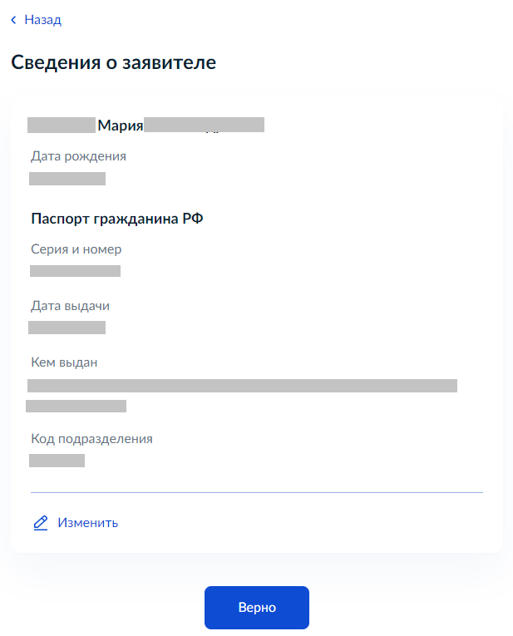
- Проверяем свой контактный номер телефона и почту. При необходимости переходим в свой личный кабинет и меняем номер телефона на актуальный. Если номер телефона указан верно, нажимаем «Верно»:
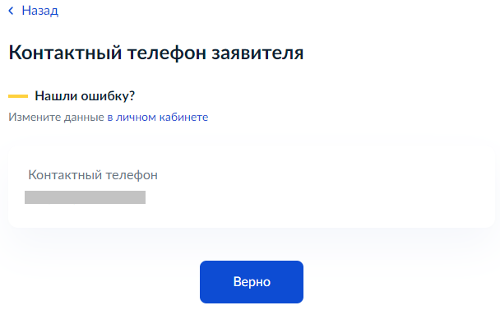
- Таким же образом проверяем далее адрес электронной почты. Если почта указана верно, нажимаем «Верно»:
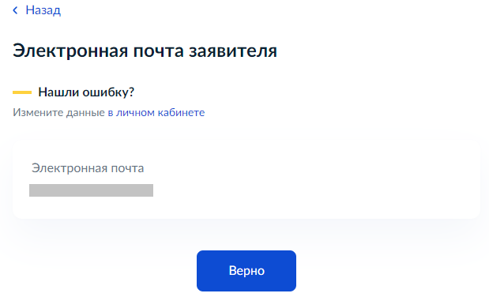
- Проверяем адрес места регистрации заявителя и фактический адрес проживания заявителя. Если информация, подгруженная из личного кабинета, корректна, нажимаем «Верно»:
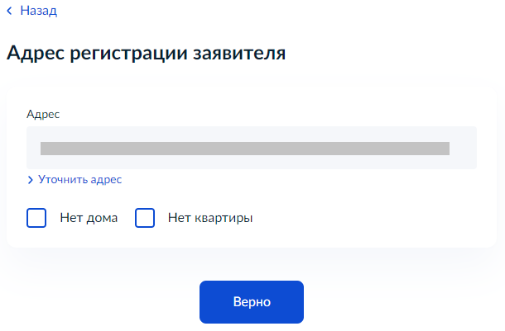
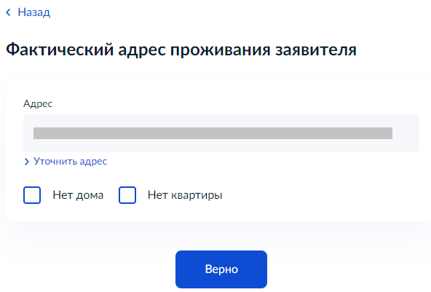
- Далее проверяем сведения о ребёнке. Необходимо указать данные всех детей, входящих в состав семьи, в том числе детей в возрасте до 23 лет, обучающихся по очной форме обучения (за исключением детей, достигших возраста 18 лет, находившихся под попечительством):
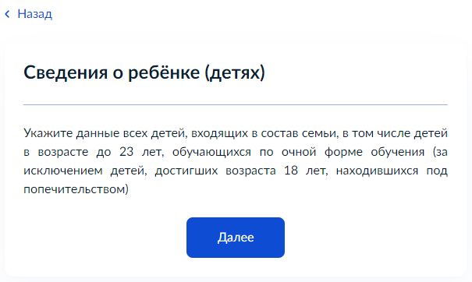
- Выбираем из списка ребёнка, сведения о котором содержатся в Вашем личном кабинете:
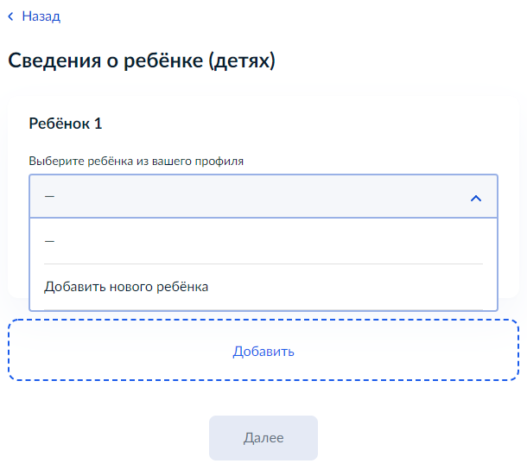
Если сведения о ребёнке отсутствуют, вносим их вручную, нажав в списке «Добавить нового ребенка». Заполняем все указанные поля:

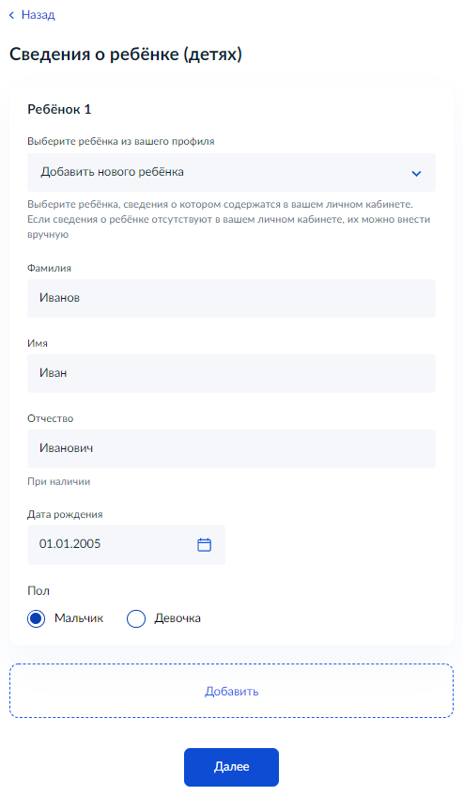
Если детей несколько – после заполнения всех полей сведениями о первом ребенке нажимаем «Добавить» и при отсутствии ребенка в выпадающем списке нажимаем «Добавить нового ребенка». После заполнения сведений о всех своих детях нажимаем кнопку «Далее».
- Вводим номер СНИЛСа указанного ребенка и нажимаем «Далее»:
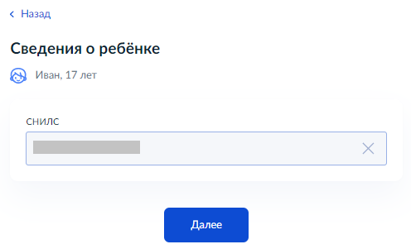
- Вводим реквизиты актовой записи о рождении ребенка и нажимаем «Далее»:
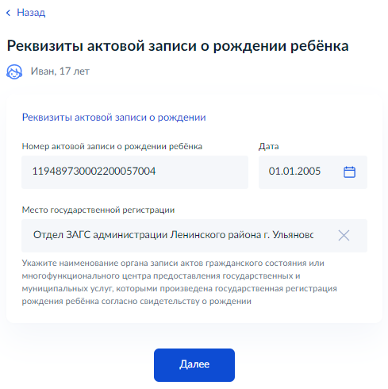
- Ставим галочку в строке «Прошу предоставить компенсацию на этого ребенка» и прописываем название детского сада, который посещает ребенок и нажимаем «Далее»:
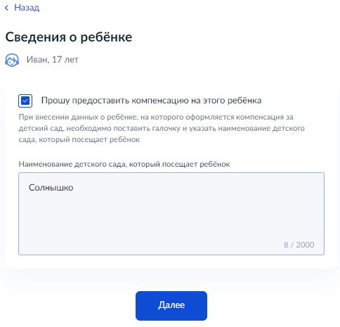
- Выбираем, кем является заявитель для ребенка – родителем или опекуном (попечителем):
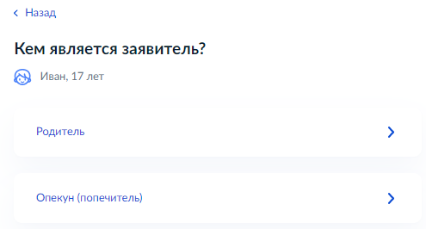
- Выбираем, соответствует ли фамилия родителя фамилии ребенка:
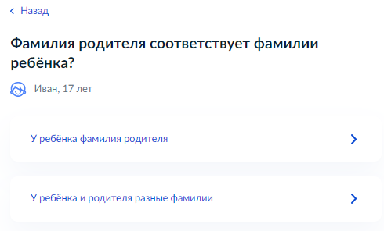
- Далее заполняем информацию о втором ребёнке аналогично пунктам 11-15 настоящей инструкции.
- Выбираем способ получения компенсации – через банк или почтовое отделение:
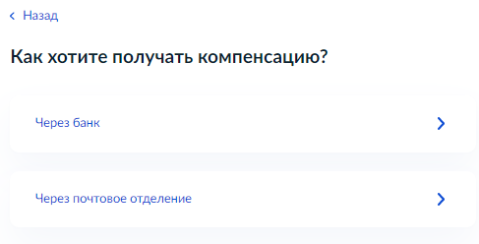
- В случае выбора банка способом получения компенсации вводим банковские реквизиты для получения компенсации:
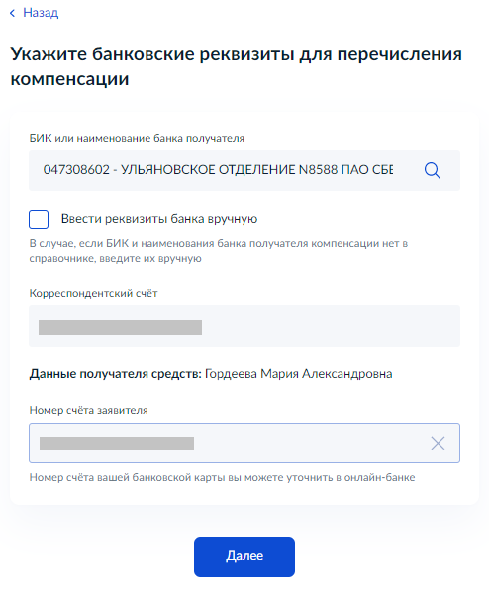
- Выбираем уполномоченный орган, предоставляющий услугу по месту нахождения детского сада, на карте или в поиске слева и нажимаем «Выбрать»:
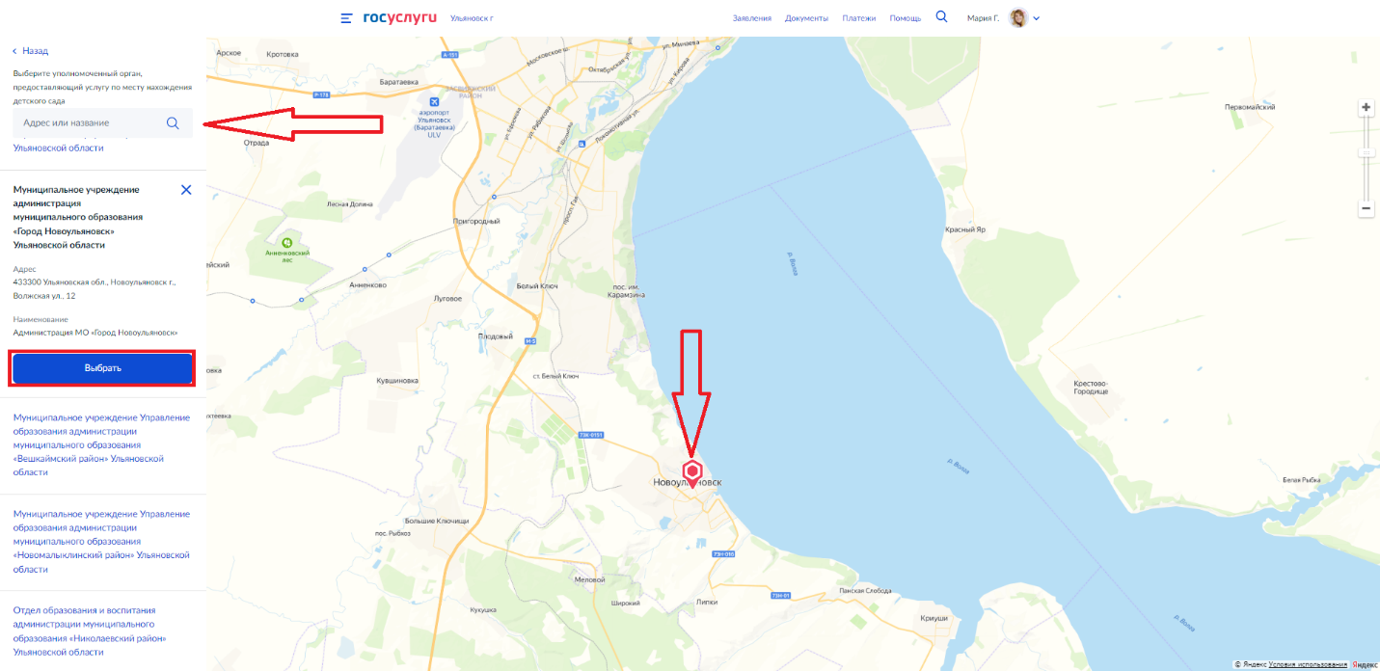
- Выбираем способ получения результата. Результат услуги будет доступен в электронном виде в Вашем личном кабинете, но, если Вам необходим дополнительно результат на бумажном носителе, ставим соответствующую галку и выбираем МФЦ или уполномоченный орган. Нажимаем кнопку «Подать заявление»:
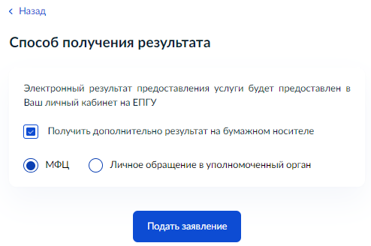
Готово! Заявление отправлено в ведомство!

